Фамилия, имя ученика_______________________________
Тема урока «Пчелы и муравьи – общественные насекомые. Особенности жизни и организации семей пчел»

Лист самооценки
Вопрос | Начало урока | Конец урока
1. Знаете ли вы, кто такие «Общественные насекомые»?
2. Можете ли вы перечислить особенности организации пчелиной семьи?
3. Какие приспособления возникли у пчел в связи с их общественным образом жизни?
4. Обладают ли пчелы разумом?
5. Вы можете привести примеры сложного поведения пчел?
6. Понравился ли вам наш урок? | ----------
План урока 1. Понятие «общественные насекомые» 2. Этапы развития пчеловодства 3. Состав пчелиной семьи 4. Особенности строения рабочей пчелы 5. Сложное поведение пчел 6. Значение медоносной пчелы в природе и жизни человека

Понятия:
1. Общественные насекомые__________________________________________________________________________________________
_______________________________________________________________________________________________________________
2. Полиморфизм____________________________________________________________________________________________________________________
__________________________________________________________________________________________________________________________________
3. Инстинкт________________________________________________________________________________________________________________________
__________________________________________________________________________________________________________________________________
Состав пчелиной семьи
Признак | Полиморфизм пчел
Признак | Матка | Трутень | Рабочая пчела
Размер тела
Количество в семье
Из каких яиц развиваются
Время развития
Срок жизни
Особенности строения
Функция

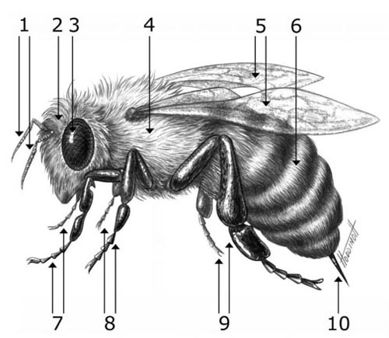
1- Значение медоносной пчелы_______________________________________
2- _________________________________________________________________
3- _________________________________________________________________
4- _________________________________________________________________
5- _________________________________________________________________
6- _________________________________________________________________
7- _________________________________________________________________
8-
9-
10-

Лист оценки
Устная работа на уроке | Сообщение | Заполнение опорного конспекта | Итоговая оценка
Домашнее задание §32, пункт 5, §34
Сообщения:
- Устройство муравьиной семьи
- Значение муравьев в природе
3. Интересные факты о муравьях.

